Техническое описание

Состязание: РобоФутбол легкая лига

Название команды: Антиматерия

Имена участников: Ренькас Марк, Орлов Роман, Коваленко Никита

Тренер команды: Сергей Викторович Косаченко

Организация: ОГБОУ «Томский Физико-Технический Лицей»

Аннотация: Команда Антиматерия из ТФТЛ для участия в Робокап Россия 2024, создала двух роботов: защитника и нападающего, для участия в играх номинации «Футбол лёгких роботов».

Фото роботов:

Робот-нападающий

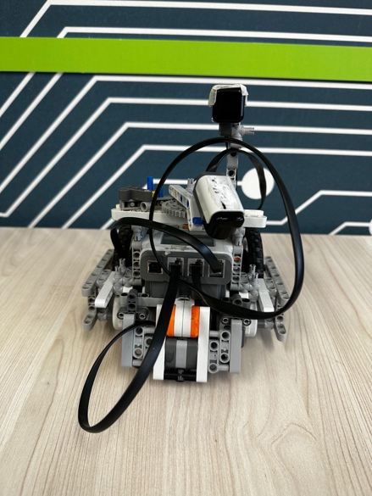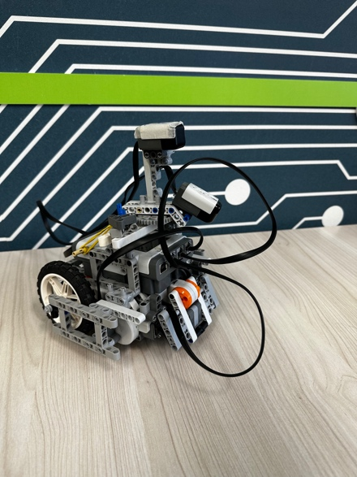

Робот-защитник

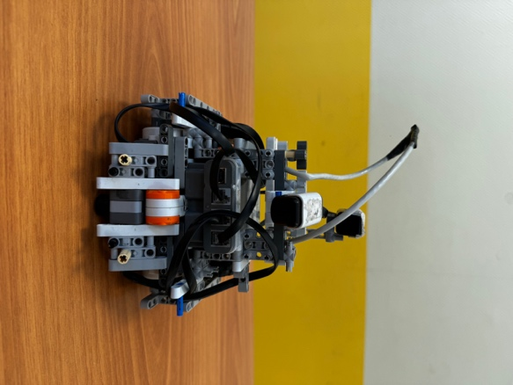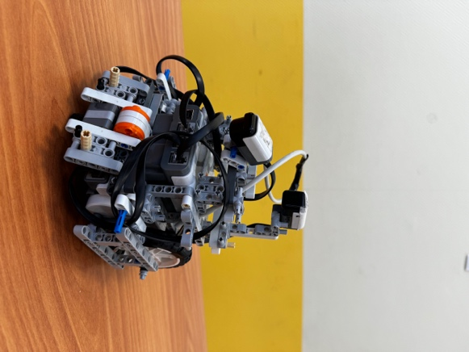

Роли участников: Ренькас Марк – капитан команды, конструктор робота-нападающего; Орлов Роман – конструктор и программист робота-вратаря; Коваленко Никита – программист робота-нападающего.

Опыт участия: Кубок губернатора Томской области (памяти Виктора Ширшина), ТРО 2022 (2 место), Робокап Россия 2022 (номинация «Team Spirit»), ТРО 2023, Робокап Россия 2023, Кубок губернатора Томской области 2023 (номинация «Лучший плакат»), ТРО 2024 (2 место, номинация «Лучший плакат»)

Стратегия: Робот-нападающий, ориентируясь по компасу и датчику цвета (для определения границ поля), и используя кикер, ведёт мяч в ворота соперника, в это же время робот-защитник защищает ворота, двигаясь вдоль них, при обнаружении угрозы (в виде мяча) он выбивает его за пределы «опасной зоны»

Использование датчиков: датчик HiTechnic NSK1042 для определения местоположения мяча по средствам ИК излучения; HiTechic NMC1034 для определения положения робота на поле, УЗ-дальномер Lego

Конструкция робота: робот создан на базе конструктора LEGO NXT 2.0. Состоит из двух основных моторов, отвечающих за движение робота, рамы, третьего мотора, использующегося для дриблера (устройство для удержания мяча) и кикера (механизма, который «отпинывает» мячик от себя) и набора датчиков. Дриблер и кикер объединены в одно устройство с помощью храпового механизма.

ПО робота: программа написана в среде разработки BricxCC на языке NXC. Использованы различные алгоритмы «прицеливания» и наведения робота на ворота соперника.

Решение проблем: После серии соревнований 2023 года (в особенности Робокап Россия) была усилена конструкция и механическая часть робота, так как предыдущая версия не показала должной надёжности. На соревнованиях 2023 года на роботе был установлен дриблер, но из-за ограничений по размеру робота и его массе, при такой конфигурации была невозможна установка кикера, что отрицательно влияло на количество забитых голов. В настоящее время на нападающем стоит только кикер (такая схема сборки на тренировках показала себя хорошо). Также после участия в ТРО 2024 было принято решение провести модернизацию покрышек колёс с целью увеличить их сцепление с полем и снизить риск пробуксовки покрышки относительно диска. Для повышения точности работы системы наведения робота на ворота соперника на «защитника» был установлен УЗ-датчик.

Чему научились члены команды: работать в среде разработки BrixCC, создавать дриблер и кикер.

Сотрудничество команды: обмен опытом с командой «Таёжные Ёжики»

Планы на будущее: на данный момент идёт создание робота на базе контроллера Arduino

Благодарности: ОГБОУ «ТФТЛ» за предоставленное оборудование; ООО «ИСК» в лице директора Ренькас А.В. за спонсорскую поддержку команды.

Список источников информации:

<https://robosoccerbot.wordpress.com/about/>

<https://tftl.tomedu.ru/wiki/index.php/Программируем_РобоФутболиста_на_NXC>